Hofmann Jonny

Documentation projet module 6

Division Technique du CEJEF

ILBSYS



**Table des matières**

Introduction 2

1 But de l’application 2

2 Esquisse 2

2.1 Cahier des charges 2

2.2 Esquisse 2

2.3 Planification initiale 2

3 Maquette 2

3.1 Use case UML 2

3.2 Maquette 2

4 Version 0.0.1 2

|  |
| --- |
| ILBSYS |
| Projet module 6 |

# Introduction

Dans le cadre du module 6 nous devons réaliser une application Android avec Android studio. Ce module a été décaler en avant parce qu’il est plus que de faire un cours sur les microcontrôleurs à distance.

# But de l’application

Le but de l’application sera d’afficher des informations et des statistiques de différents postes. Ces informations sont stockées dans une base de données InfluxDB qui est nourrie avec Telegraf. Pour adapter le projet à la durée du projet, les fonctionnalités ont été réduite. De ce fait ce logiciel doit plus tôt être vu en tant que proof of concept au lieu d’une application complète.

# Esquisse

## Cahier des charges fonctionnel

* Ajout de serveur
* Connection automatique au serveur
* Choix des serveurs avec des noms définit à l’ajout
* Afficher l’utilisation CPU
* Afficher l’utilisation de la RAM

## Esquisse

Ceci est la première Esquisse faite pour avoir une vue globale sur la structure fonctionnelle qu’aura l’application.

## Gestion des fichiers

Tous les fichiers sont sauvegardés sur mon GitHub personnel. [ILikeBananas/ILBSYS_android](https://github.com/ILikeBananas/ILBSYS_android)

## Planification

La planification se situe dans le dossier « doc » sur GitHub.

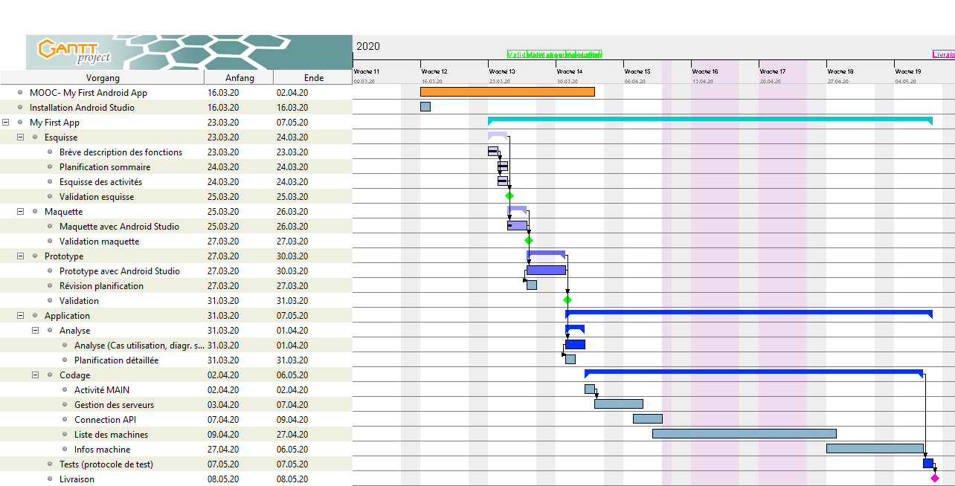

# Maquette

## Use case UML

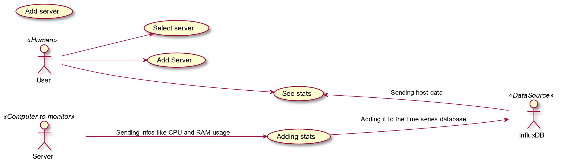

Ce use case est également disponible sous « doc/diagrams/out/useCases.svg » dans le repo GitHub.

## Maquette

La maquette est faite avec le logiciel Balsamiq Mokup et le fichier se trouve dans le dossier « doc » sur GitHub. Elle a été fortement modifié et n’est plus à jour.

# Version 1.0

## Maquette

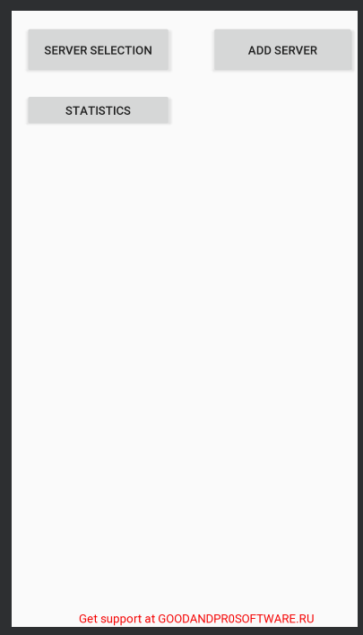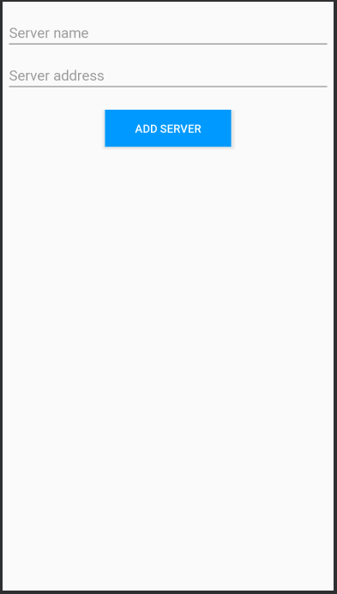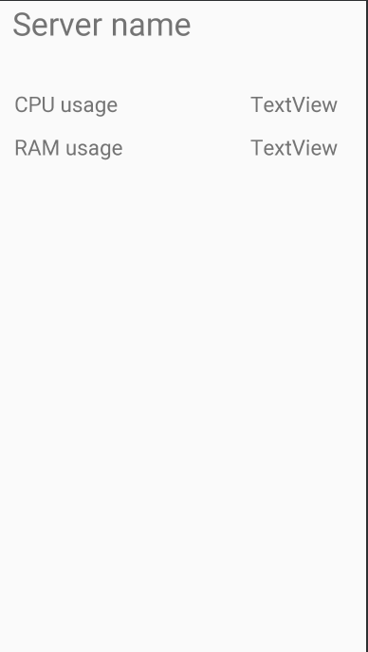

## Diagramme de classe

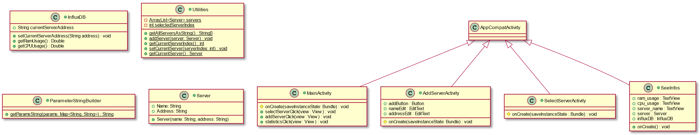

# Sprint 1

## Fonctionnalités

### Uptime

Ajout du temps en ligne depuis le dernier redémarrage est désormais dans la vue des informations serveur. La base de données rend l’uptime en secondes depuis le démarrage.

### Modification de serveurs

Modifier les données d’un serveur après coup est très utile dans le cas d’une erreur ou d’un changement d’adresse. Cette fonctionnalité est faite avec une copie de l’activité d’ajout d’un serveur.

### Suppression de serveurs

Ouvre une modale comme pour la sélection d’un serveur mais le supprime quand il est choisi.